## 建筑防火间距

## 1

两座一,二及耐火等级的厂房,当相邻较低一面外墙为防火墙且较低一座厂房的屋顶耐火极限不低于1.00h，甲，乙类厂房之间的防火间距不应小于6m；

丙丁戊类厂房之间的防火间距不应小于4m

### 2

乙类厂房与重要公共建筑的防火间距不宜小于50m，与明火或散发火花地点的防火间距不宜小于30m

## 3

厂区围墙与厂区内建筑的间距不宜小于5m，围墙两侧建筑的间距满足相应建筑的防火 间距要求

## 4

为了防止建筑物间的火势蔓延,各幢建筑物之间留出一定的安全距离是非常必要的.这样能较少辐射热的影响,避免响铃建筑物被烤燃.并可提供疏散人员和灭火战斗人员的必要场地.影响防火间距的主要因素:

1. 热辐射
2. 热对流
3. 建筑物外墙开口面积
4. 建筑物内可燃物的性质,数量和种类
5. 风速
6. 相邻建筑物高度
7. 建筑物内消防设施水平
8. 灭火时间的影响

## 5

相邻两座建筑中较低一座建筑的耐火等级不低于二级,屋面板的耐火极限不低于1.00h，屋顶无天窗且相邻较低一面

## 6

两座厂房相邻较高一面外墙为防火墙时,其防火间距不限,但甲类厂房之间不应小于4m。

## 7

对于建筑高度大于100m的民用建筑与相邻建筑的防火间距,当符合规范允许减少的条件时,仍不应减小

## 8

容积大于1000m3的甲，乙类固定顶储罐之间的防火间距,不应小于相邻较大罐的直径的60%。

## 9

对于相邻两座,多层建筑,当相邻外墙为不燃性墙体且无外露的可燃性屋檐,每面外墙上无防火保护的门,窗,洞口不正对开设且面积之和不大于该外墙面积的5%时,其防火间距可按规定减少25%

## 10

两座厂房相邻较高一面外墙为防火墙时,其防火间距不限,但甲类厂房之间不应小于4m

## 11

本题考查的是建筑防火间距。甲类厂房与普通的单层，多层民用建筑之间的防火间距为25m

## 12

考虑到扑救高层建筑需要使用曲臂车，云梯登高消防车等车辆,为满足消防车辆通行,

停靠,操作的需要,结合实践经验,规定一,二级耐火等级高层建筑之间的防火间距不应小于13m

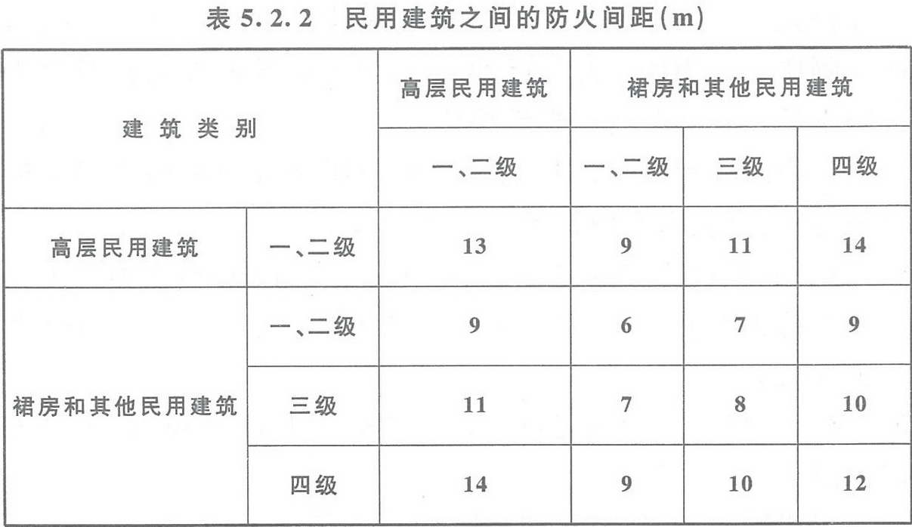

## 13

1. 二级耐火等级的底层建筑,保持6~10m的防火间距,在有消防队进行扑救的情况下,一般不会蔓延到相邻建筑物。根据建筑的实际情况,将一,二级耐火等级多层建筑之间的防火间距定为6m。其他三，四级耐火等级的民用建筑之间的防火间距,因耐火等级低,受热辐射作用易着火而致火势蔓延,所以防火间距在一，二级耐火等级建筑的要求基础上有所增加

## 14

火灾实例表明,一，二级耐火等级的底层建筑,保持6-10m的防火间距,在有消防队进行扑救的情况下,一般会蔓延到相邻建筑物

## 15

两座厂房相邻较高一面外墙为防火墙时，其防火间距不限,但甲类厂房之间不应小于4米。

乙类厂房与重要公共建筑的防火间距不宜小于50m，与明火或散发火花地点的防火间距不宜小于30m

## 16

高层和一二级单多层建筑间的防火间距为9m。超高层不能减少,所以仍然是9m

## 17

两座一，二级耐火等级的厂房,当相邻较低一面外墙为防火墙且较低一座厂房的屋顶为天窗,屋顶的耐火极限不低于1.00h，甲，乙类厂房之间的防火间距不应小于6m，丙,丁,戊类厂房之间的防火间距不应小于4m

## 18

两座厂房相邻较高一面外墙为防火墙,或相邻两座高度相同的一，二级耐火等级建筑中相邻任一侧外墙为防火墙且屋顶的耐火极限不低于1.00h时,其防火间距不限,但甲类厂房之间不应小于4m

## 19

乙类厂房与重要公共建筑的防火间距不宜小于50m

## 20

1. 二级耐火等级单层厂房(仓库)的柱,其耐火极限不应低于2.50h和2.00h。油浸变压器室,高压配电装置室的耐火等级不应低于二级。该住宅建筑为二类高层住宅建筑。一二级耐火等级丙类厂房与二类高层民用建筑之间的防火间距不应低于15m

## 21

变压器总油量为20t的室外变，配电站与高层民用建筑之间的防火间距不应小于25m

燃油

燃油或燃气锅炉,油浸变压器,充有可燃油的高压电容器和多油开关等,宜设置在建筑外的专用房间内;

确需帖邻民用建筑布置时,应采用防火墙与所帖邻的建筑分隔,且不应帖邻人员密集场所,所专用房间的耐火等级不应低于二级

## 22

相邻两座单,多层建筑,当相邻外墙为不燃性墙体且无外露的可燃性屋檐,每面外墙上无防火保护的门，窗,洞口不正对开设且该门,窗,洞口的面积之和不大于外墙面积的5%时,其防火间距可按本表的规定减少25%。耐火等级为三级的多层民用建筑之间的防火间距为8m，减少25%后为6m

## 23

相邻两座高度相同的一,二级耐火等级建筑中相邻任一侧外墙为防火墙,屋顶的耐火极限不低于1.00h,其防火间距不限

## 24

建筑高度为100m的民用建筑与相邻建筑的防火间距,允许减少的条件时,仍不应减少。一，二级耐火等级高层与一，二级高层之间的防火间距不应小于13m

## 25

裙房的防火要求应符合规范有关高层民用建筑的规定,故该裙房的耐火等级为一，二级。一，二级耐火等级的裙房与一，二级耐火等级裙房建筑之间的防火间距不应小于6m;

丁，戊类仓库,不应小于4m

两座仓库相邻较高一面外墙为防火墙，或相邻两座高度相同的一，二级耐火等级中相邻任意侧外墙为防火墙且屋顶的耐火等级不低于1.00h，且总占地面积不大于一座仓库的最大允许占地面积规定时,其防火间距不限.

两座仓库占地面积之和大于表中规定的一座仓库的最大允许占地面积,两座二级丙类仓库的防火间距不应低于10m

## 26

甲类仓库之间及与其他建筑,明火或散发火花的地点，铁路，道路等的防火间距，甲类第1项仓库与厂区内铁路中心线的防火间距不应小于30m

## 27

两座仓库的相邻外墙均为防火墙时,防火间距可以减少,但丙类仓库,不应小于6m，

丁，戊类仓库，不应小于4m

## 28

二级耐火等级的单,多层丙类厂房与装油量为40t的变配电站之间的防火间距不应低于15m

## 29

两座厂房相邻较高一面外墙为防火墙时,或相邻两座高度相同的一，二级耐火等级建筑中相邻任一例外墙为防火墙且屋顶的耐火极限不低于1.00h时,其防火间距不限,但甲类厂房之间不应小于4m。本题中两座三级耐火等级的厂房不在减少范围内,两座三级耐火等级的乙类厂房防火间距不应低于14m

## 30

两座厂房相邻较高一面外墙为防火墙时,或相邻两座高度相同的一，二级耐火等级建筑中相邻任一例外墙为防火墙且屋顶的耐火极限不低于1.00h时,其防火间距不限,但甲类厂房之间不小于4m

## 31 一、二级耐火等级单层厂房(仓库)的柱，其耐火极限分别不应低于2.50h和2.00h。油浸变压器室、高压配电装置室的耐火等级不应低于二级。该住宅建筑为二类高层住宅建筑。一二级耐火等级丙类厂房与二类高层民用建筑之间的防火间距不应低于15m。

## 32

总容量不大于15㎡的丙类液体储罐，当直埋于厂房外墙外，且面向储罐一面4.0m范围内的外墙为防火墙时，其防火间距不限 ;甲类厂房与重要公共建筑的防火间距不应小于50m，与明火或散发火花地点的防火间距不应小于30 m， ;为丙、丁、戊类厂房服务而单独设置的生活用房应按民用建筑确定，与所属厂房的防火间距不应小于6m，C选项错误;耐火等级低于四级的既有厂房，其耐火等级可按四级确定，D选项正确。

## 33

丙、丁、戊类厂房与民用建筑的耐火等级均为一、二级时，丙、丁、戊类厂房与民用建筑的防火间距可适当减小，但应符合下列规定:

1)当较高一面外墙为无门、窗、洞口的防火墙，或比相邻较低一座建筑屋面高15m及以下范围内的外墙为无门、窗、洞口的防火墙时，其防火间距不限。

2)相邻较低一面外墙为防火墙，且屋顶无天窗或洞口、屋顶的耐火极限不低于1.00h或相邻较高一面外墙为防火墙，且墙上开口部位采取了防火措施，其防火间距可适当减小，但不应小于4m。

## 34

厂区围墙与厂区内建筑的间距不宜小于5m，围墙两侧建筑的间距应满足相应建筑的防火间距要求。

## 35

石棉厂房与仓库的火灾危险性为戊类。耐火等级为三级的多层戊类厂房与仓库之间的防火间距不应低于12m。单多层戊类厂房与戊类仓库之间的防火间距，可按本表的规定减少2m。

*单多层戊类厂房与戊类仓库之间的防火间距，可按本表的规定减少2m。* 10+0+2=12m，折减2m，为10m

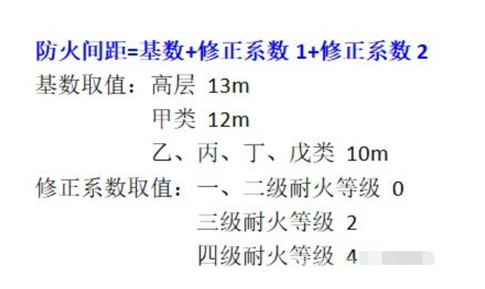

## 36

二级单层丙类 木器厂房与一、二级裙房之间的防火间距不应低于10m。

## 37

甲类厂房与重要公共建筑的防火间距不应小于50m，与明火或散发火花地点的防火间距不应小于30m。

## 38

甲类厂房与重要公共建筑的防火间距不应小于50m，与明火或散发火花地点的防火间距不应小于30m。

## 39

防火间距还应满足消防车的最大工作回转半径和扑救场地的需要

影响防火间距的因素有很多，火灾时建筑物可能产生的热辐射强度是确定防火间距应考虑的主要因素

确定建筑之间的防火间距，既要综合考虑、防止火灾向邻近建筑蔓延扩大和灭火救援的需要，同时也要考虑节约用地的因素，如果设定的防火间距过大，会造成土地资源的浪费

防火间距应按相邻建筑物外墙的最近距离计算，如外墙有凸出的可燃构建，则应从其凸出部分外缘算起，如为储罐或堆场，则应从储罐外壁或堆场的堆垛外缘算起，

## 40

影响防火间距的主要因素有:

热辐射和热对流

建筑物外墙开口面积

建筑物内可燃物的性质,数量和种类

建筑物的高度

## 41

影响防火间距的因素有很多,但防火间距是根据当前消防扑救力量,结合火灾实例和消防灭火的经验确定的，其原则主要有防止火灾蔓延,保障灭火救援场地需要,节约土地资源,防火间距的计算等

## 42

火灾时建筑物可能产生的热辐射强度是确定防火间距应考虑的主要因素。热辐射强度与消防扑救力量、火灾延续时间、可燃物的性质和数量、相对外墙开口面积的大小、建筑物的长度和高度以及气象条件等有关，但在实际工程中不可能都一一考虑。防火间距主要是根据当前消防扑救力量，并结合火灾实例和消防灭火的实际经验确定的。

## 43

大豆油精炼车间的火灾危险性为丙类、

油浸变压器室的火灾危险性为丙类、

陶瓷制品烘干厂的火灾危险性为丁类、

大豆油原料仓库的火灾危险性为丙类、

大豆油成品仓库的火灾危险性为丙类、

大豆油浸出车间的火灾危险性为甲类。

与油浸变压器窒(建筑高度7m)的防火间距为10m

与大豆油原料仓库(建筑高度15m)的防火间距为13m

与大豆油成品仓库(建筑高度21m)的防火间距为16m

## 44

相邻两座建筑中较低一座建筑的耐火等级不低于二级，屋面板的耐火极限不低于1.00h，屋顶无天窗且相邻较低一面外墙为防火墙时，其防火间距不应小于3.5m；对于高层建筑，不应小于4m，由于综合楼为高层建筑，所以不应小于4m。